密级：

服务端开发环境安装

2017年12月
开发指南

目录
1. 前言 2
2. Cygwin安装 2
2.1. Cygin安装 2
2.2. 定制提示符 8
2.3. 设置常用命令别名 10
2.4. 设置git信息 10
2.5. ssh公钥认证 (设置之前建议修改个人pc 名字) 10
3. 安装TortoiseGit 11
4. 安装SVN 12
5. 安装Erlang OTP (星辰奇缘v17.1) 13
6. 安装idea+erlang插件 14

前言
服务端开发可以在windows或者macbook的OS系统中进行，本文暂时只说明windows系统的安装。OS系统大致的内容要求差不多，只是形式不太一样，例如OS系统不用安装Cygwin，而是直接使用系统自带的终端，细节后续补充。
下文所提到的的软件工具版本都是以目前项目的进行说明，可能会随意时间推移，版本会变化，要以主技术要求的为准。

软件工具简单说明：
模拟Linux环境：Cygwin
版本管理：Git(技术),SVN(策划)
编辑器：Idea, Sublime，Vim
Web服务：Php+Apache或者EasyPHP
其它：Erlang 表生成工具命令需要

Cygwin安装

Cygin安装
我们项目虽然在windows系统上开发，但我们的自动化脚本都是在Linux/Unix上工作，Cygwin很好地解决了这个问题。
- 下载安装
先去Cygwin官网下载在线安装工具:http://www.cygwin.com/setup-x86_64.exe
- 运行安装
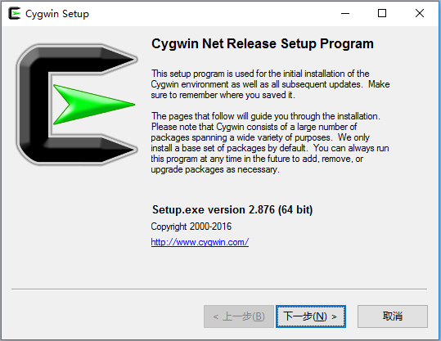
- 点击【下一步】选择”Install from internet” 在线安装
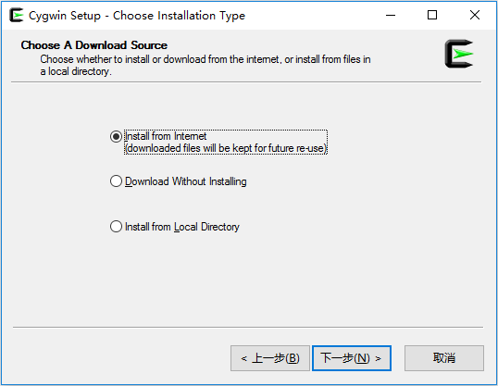
- 点击【下一步】指定安装目录
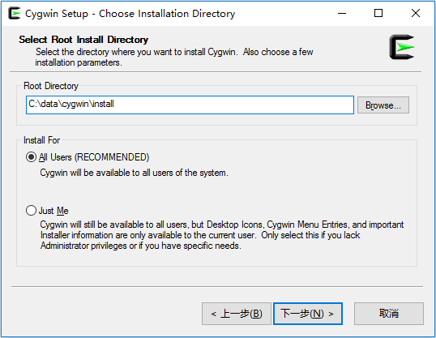
- 点击【下一步】选择下载的安装包存放路径
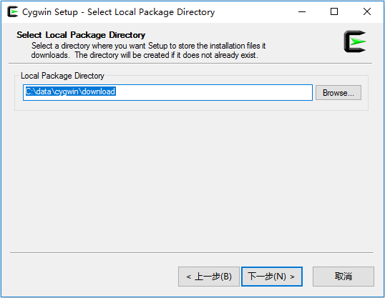
- 点击【下一步】选择连接方式，第一个（默认）即可
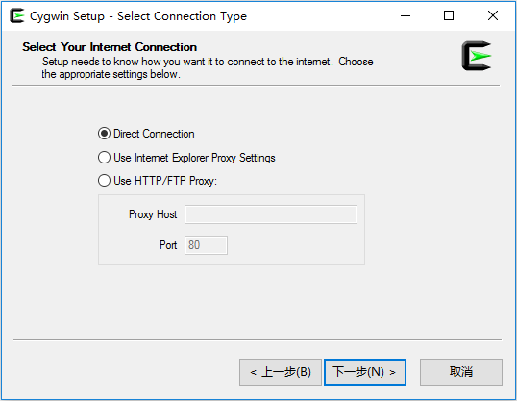
- 点击【下一步】选择一个镜像站点。这里注意一下，应该选择网易的镜像站点，要不然我们下载会很慢。但是新版本的Cygwin的默认镜像站点中没有包括网易镜像站点，需要手动添加。在UserURL栏输入：http://mirrors.163.com/cygwin/ 点击【Add】
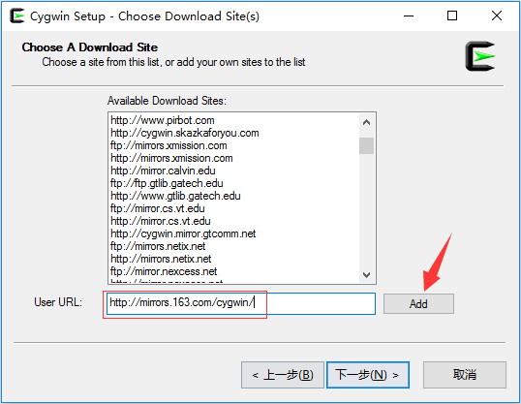
- 选择网易镜像站点，点击【下一步】
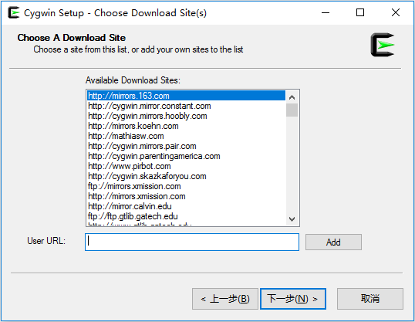
- 选择要下载和安装的包
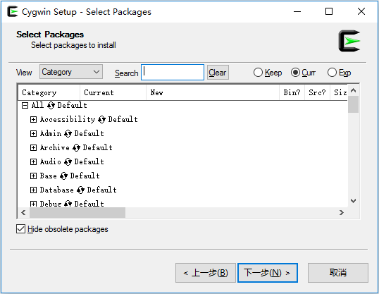
以下仅列出需要安装的包，我们可以通过界面上提供的搜索来快速定位所需要的包。
Devel 分类
git
git-completion
Editors 分类
vim
vim-common
Net 分类
openssh
libssh2
libssh2-devel
libssh2_1
Web 分类
wget
Base 分类
gzip
- 单击下一步开始安装，最后会让你让你选择是否生成快捷方式，完成安装
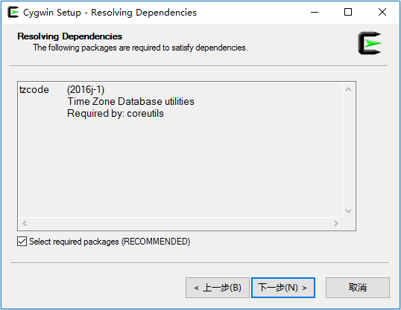

定制提示符
第一次打开cygwin大概是这样子
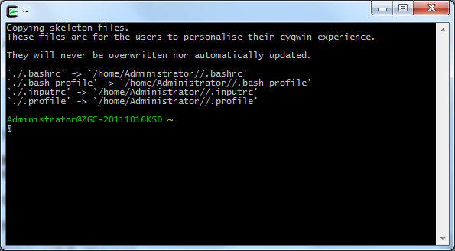
定制特色的提示符。我们可以设置提示符的样式，让它更新简洁，以及在提示符上显示git的分支名，使工作更加快捷。
编译/etc/bash.bashrc文件，修改成以下样子
find_git_branch () {
local dir=. head
until [ "$dir" -ef / ]; do
if [ -f "$dir/.git/HEAD" ]; then
head=$(< "$dir/.git/HEAD")
if [[ $head = ref:\ refs/heads/* ]]; then
git_branch="(${head#*/*/})"
elif [[ $head != '' ]]; then
git_branch="(detached)"
else
git_branch="(unknow)"
fi
return
fi
dir="../$dir"
done
git_branch=''
}
PROMPT_COMMAND="find_git_branch; $PROMPT_COMMAND"
PS1='\[\e]0;\w\a\]\n\[\e[32m\]\u \[\e[33m\]\w\[\e[1;30m\]$git_branch \[\e[0m\]\n\$ '
重新启动cygwin，进入git工程，会显示git工程的分支名
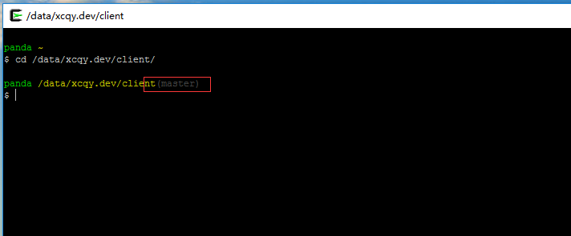

设置常用命令别名
进入home目录，用vim编译.bashrc文件
cd ~
vim .bashrc
在最后增加如下代码
alias ll='ls -la'
alias vi='vim'

设置git信息
由于我们是第一次使用该git，很多信息都还没有设置，这时需要我们先做一次基本设置。 请依次和根据实际情况输入下面的命令：
git config --global i18n.commitEncoding "UTF-8"
git config --global i18n.logOutputEncoding "UTF-8"
git config --global color.interactive auto
git config --global color.status auto
git config --global color.diff auto
git config --global color.branch auto
git config --global user.name "你的名称"
git config --global user.email "你的邮箱地址"

ssh公钥认证 (设置之前建议修改个人pc 名字)
访问git服务器和远程的服务器都需要用到ssh公钥认证。我们每个人都应该有自己的私钥和公钥对。步骤如下：
- 打开cygwin的home目录，创建.ssh目录
cd ~
mkdir .ssh
- 生成认证文件
输入命令：ssh-keygen.exe
一直按回车，直接最后。记得中间不要输入密码，要不然后来使用的时候好麻烦。
在~/.ssh/目录下生成两个文件
~/.ssh/id_rsa
~/.ssh/id_rsa.pub
注：在使用的时候如果不生成，可能是这两个文件的权限问题，可能给这两个文件赋600的权限
cd ~/.ssh/
chmod 600 *

安装TortoiseGit
工作中一般在Cygwin中使用git，但有时候我们需要看git日志，使用GUI界面的方式查看可能会更加方式，所以一般情况下也会安装基于图形化界面的git工具。
安装TortoiseGit之前，先安装Git.exe，下载地址：https://git-for-windows.github.io/
下载TortoiseGit并安装，这里没什么特别的地方。
- 设置TortoiseGit
打开TortoiseGit的Settings
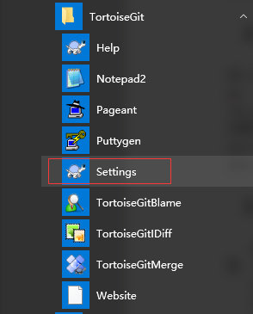
设置如下：
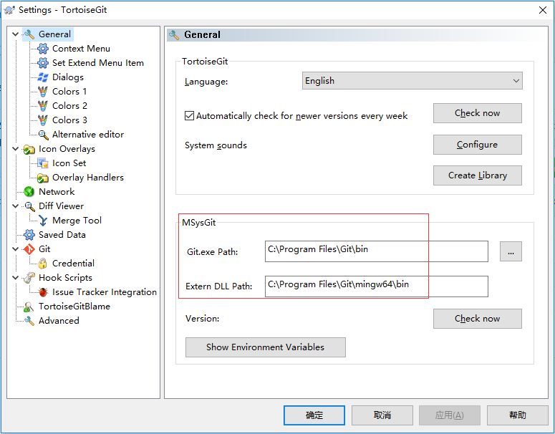
完成。

安装SVN
包括TortoiseSVN和Subversion。
TortoiseSVN是基本图形化界面的SVN工具。
Subversion是基于命令行的SVN工具。
注意，这两个版本需要对得上，否则命令行可能运行出错，这个信息可以在TortoiseSVN中看得到：
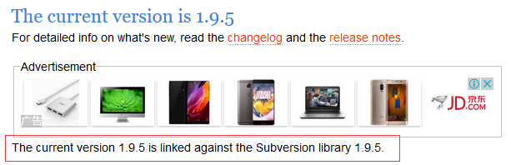
下载安装TortoiseSVN，没有特别的地方。
下载安装Subversion，并将svn.exe命令加入到环境变量Path中

安装Erlang OTP (星辰奇缘v17.1)
- http://www.erlang.org/downloads 下载erl otp 星辰奇缘项目下载v 17.1，对应操作系统下载即可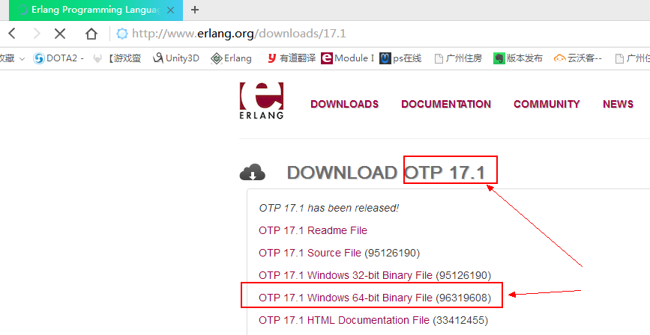
- 安装略过，傻瓜式安装就好，记住当前安装路径，下面安装的编辑器需要使用
- 安装成功后，打开上面安装的cygwin --> 输入 erl --> 显示当前erl版本，如下图：
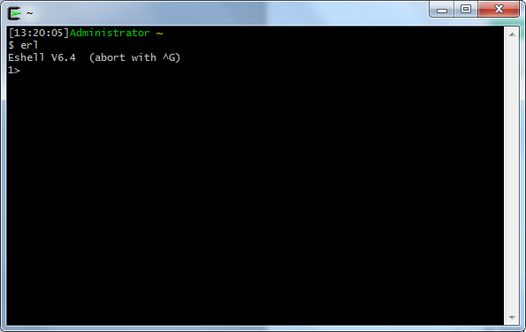

安装idea+erlang插件
- 下载安装idea。idea 全称IntelliJ IDEA，是目前erlang编写的你叫好的代码编辑工，下载地址：https://www.jetbrains.com/idea/download/ 根据系统和个人喜好下载版本安装即可。以下以ideaIC-2017.1.4 版本，win7 64位作为安装案例；
- 安装idea，安装过程如下，从安装成功
  - 安装过程
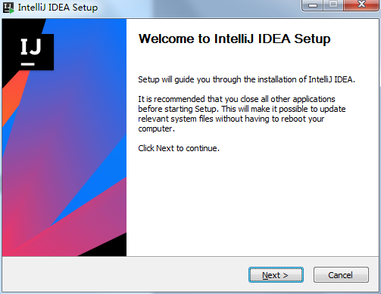
  - 安装过程
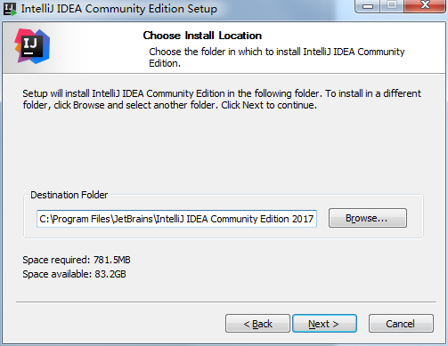
  - 记得选择64位安装
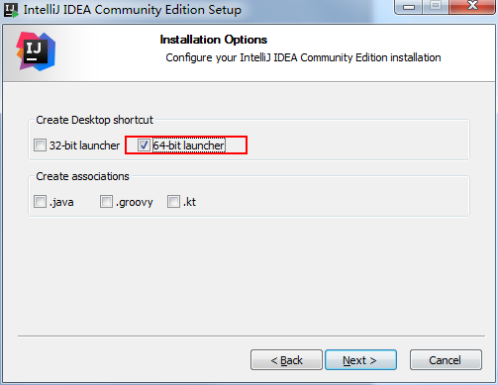
  - 安装过程
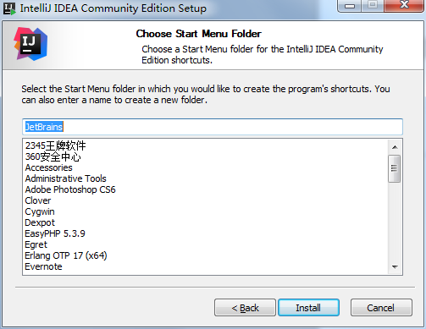
  - 安装过程
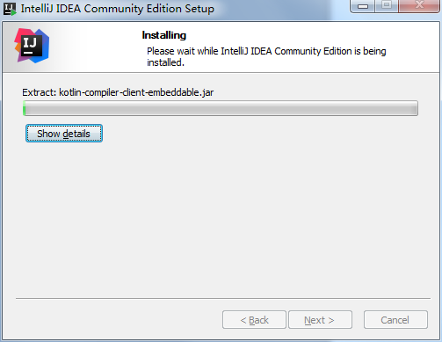

  - 一般情况下，安装完毕后先不打开，破解再打开
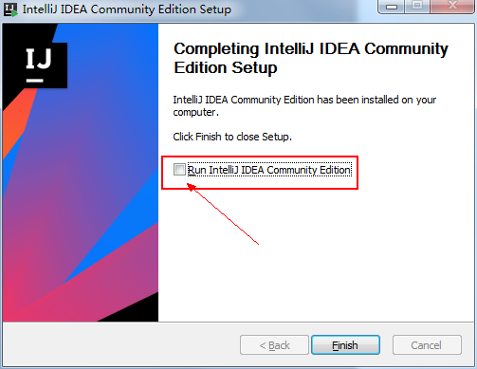

- 破解过程
  - 下载破解文：http://idea.lanyus.com/jar/JetbrainsCrack-2.6.10-release-enc.jar
  - 将下载的 JetbrainsCrack-2.6.10-release-enc.jar破解补丁放在你的安装idea下面的bin的目录下面（如图）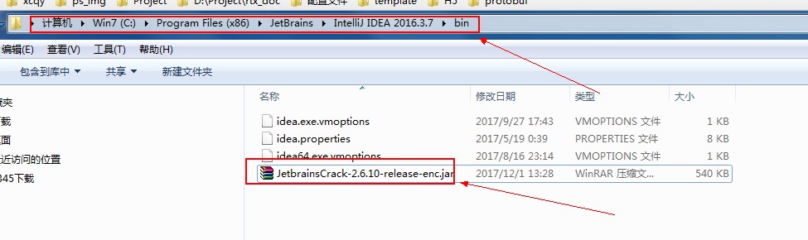。
  - 修改配置文件
在安装的idea下面的bin目录下面有2个文件 ： 一个是 idea64.exe.vmoptions，还有一个是idea.exe.vmoptions。
用记事本打开 分别在最下面一行增加一行：
-javaagent:C:\Program Files (x86)\JetBrains\IntelliJ IDEA 2016.3.7\bin\JetbrainsCrack-2.6.10-release-enc.jar
后面的路径是对应的JetbrainsCrack-2.6.10-release-enc的位置。
  - 重启，这个是导入配置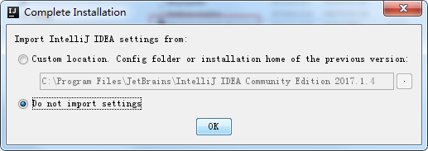
  - 修改一些默认的设置，暗色主题相对比较好
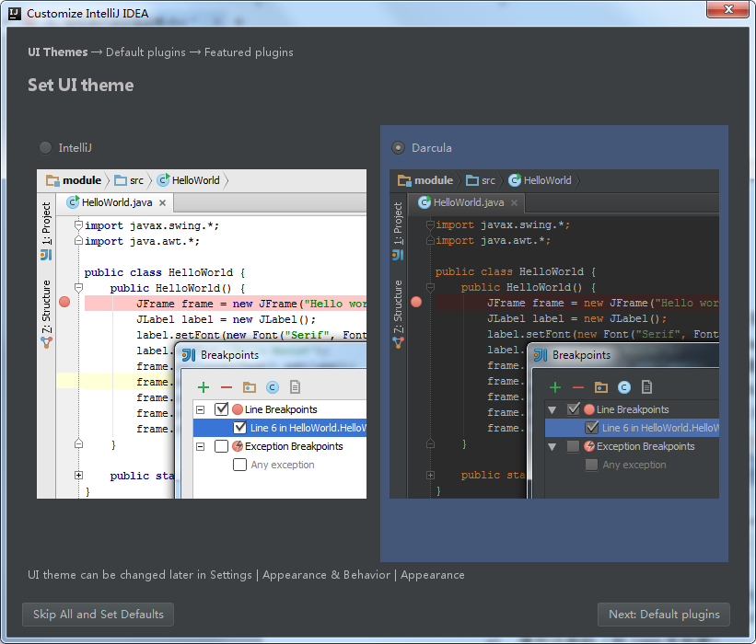
安装版本控制，版本日志这些更加方便查看
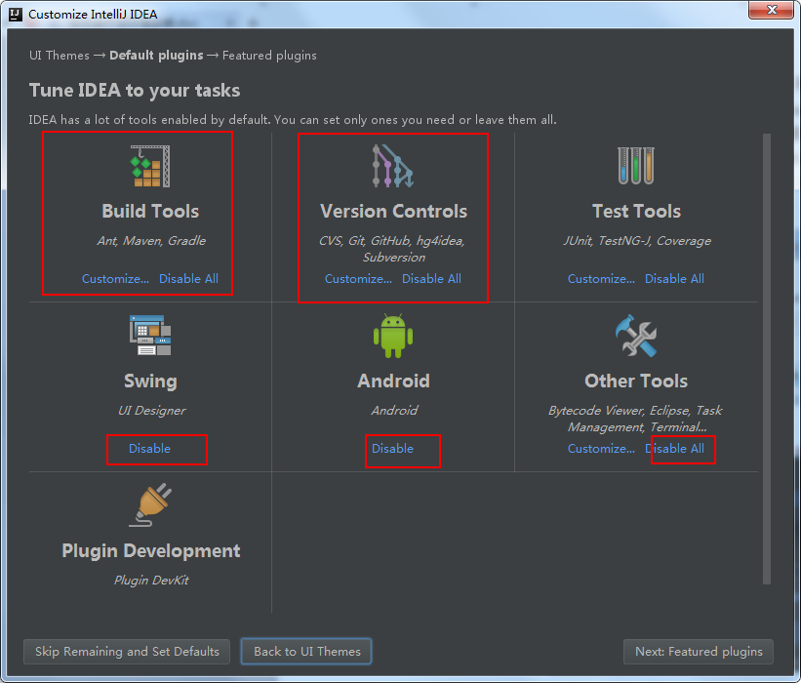
我们可选择idea的vim 进行安装，进入wim的编码模式。服务端研发，vim是必修的课程，一些常规的vim操作要熟悉，具体设置如下图：
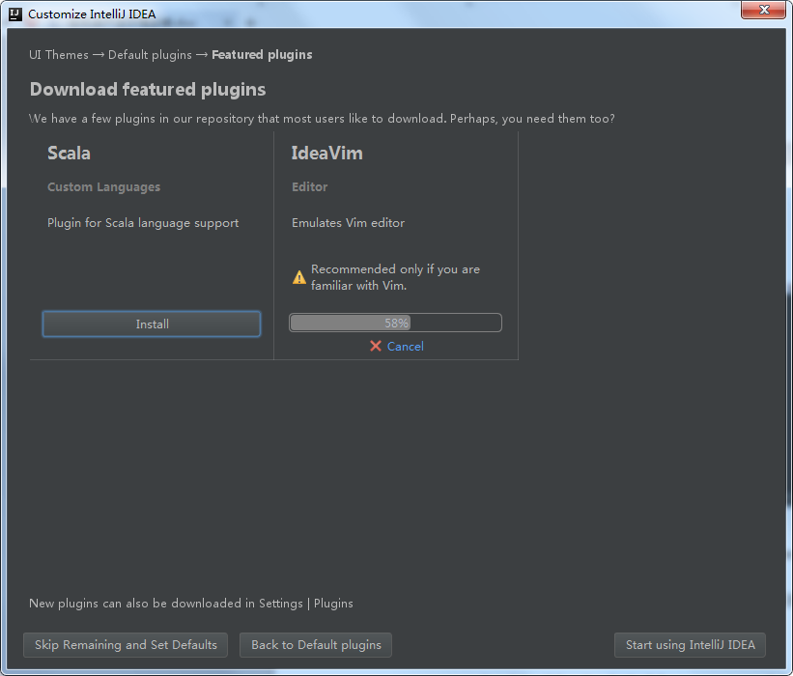
安装erlang插件
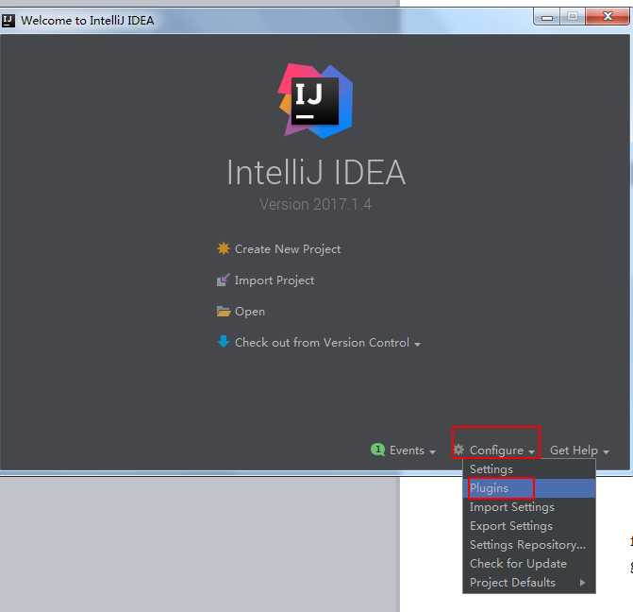
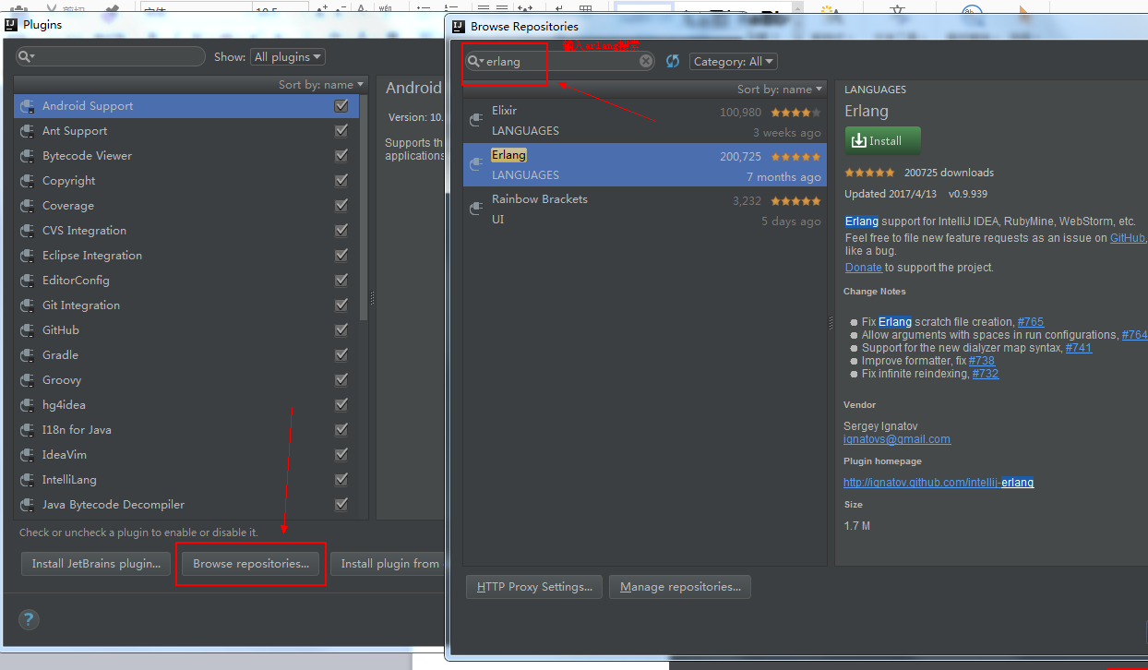
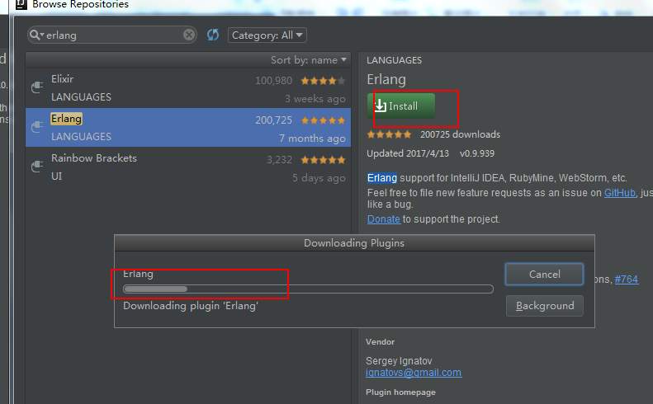
重启idea
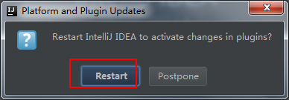
新建erlang项目
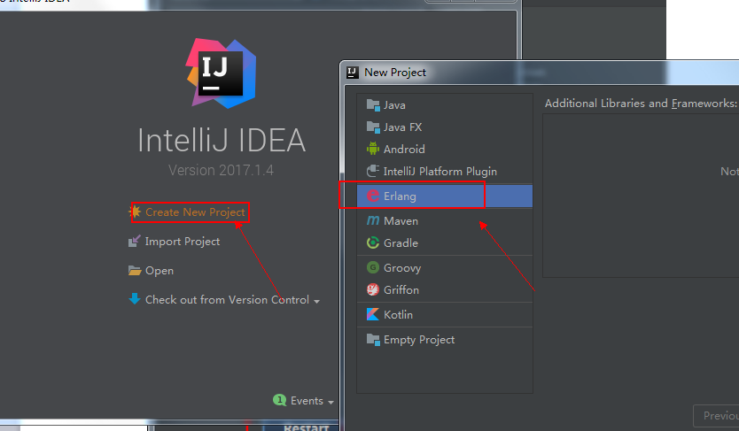
配置erlang otp
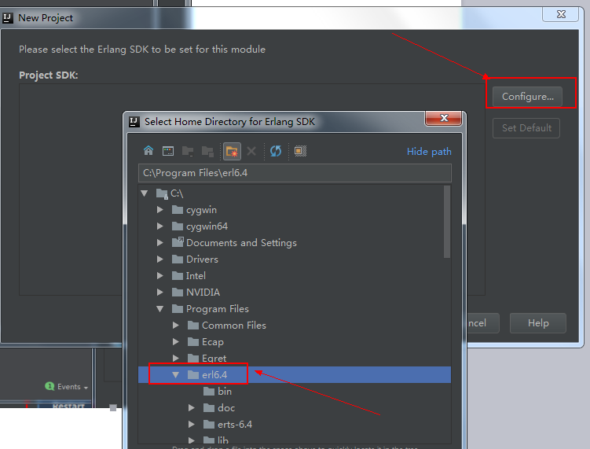
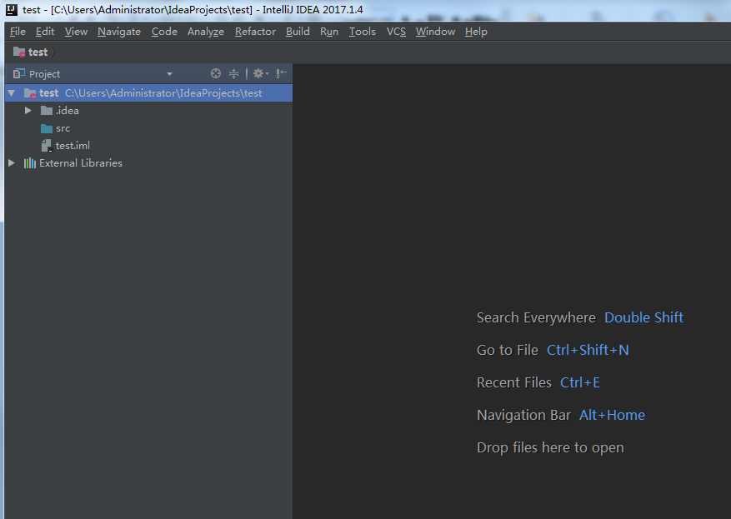
至此 erlang项目创建完毕，二郎开发环境配置完毕

